Barreira intrínseca
completa o pacote “Ex i”

A barreira intrínseca, modelo IS Barrier, completa o portfólio WIKA de produtos intrinsecamente seguros. A barreira é adequada para instalação em zona 2 e é compatível com todos os transmissores correspondentes da WIKA.

Para uso em áreas classificadas, transmissores intrinsecamente seguros necessitam uma barreira. Ela isola galvanicamente o circuito entre áreas potencialmente explosivas e áreas seguras. A barreira intrínseca modelo IS Barrier trabalha com transmissores 0/4 – 20 mA a 2 fios podendo ou não fornecer alimentação de tensão e também transmissores com protocolo HART®. A segurança funcional do instrumento é aprovada conforme aprovações de aplicações SIL 2.

Desta maneira, a WIKA oferece um pacote completo de instrumentos “Ex”: Adicionalmente aos sensores e a barreira, estão inclusos os cabos e um documento para verificação da segurança intrínseca prescrita por lei.

WIKA DO BRASIL Indústria e Comércio Ltda.
Av. Ursula Wiegand, 03
Polígono Industrial
18560-000 Iperó - SP / Brasil
0800 979 1655
marketing@wika.com.br
www.wika.com.br
Imagem pertencente à WIKA:
Barreira intrínseca WIKA, modelo IS Barrier
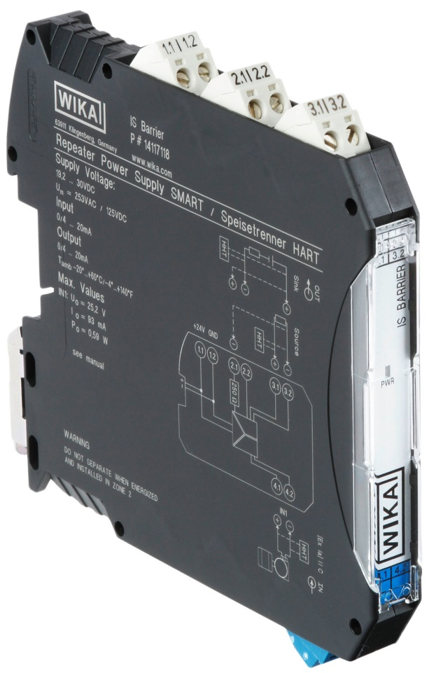

Editado por:
WIKA DO BRASIL Indústria e Comércio Ltda.
Manuel Voigt
Av. Úrsula Wiegand, 03
Polígono Industrial
18560-000 Iperó-SP / Brasil
Tel +55 (15) 3459-9778
Fax +55 (15) 3266-1196
m.voigt@wika.com.br
www.wika.com.br

WIKA Press Release 01/2016

